GE Ablaufset für Urinal Narva wasserloser Betrieb

Geberit

Eigenschaften

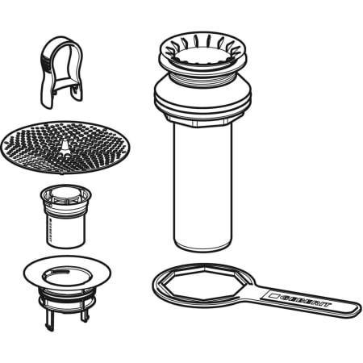

GTIN:

4025410531902

HAN:

244969001